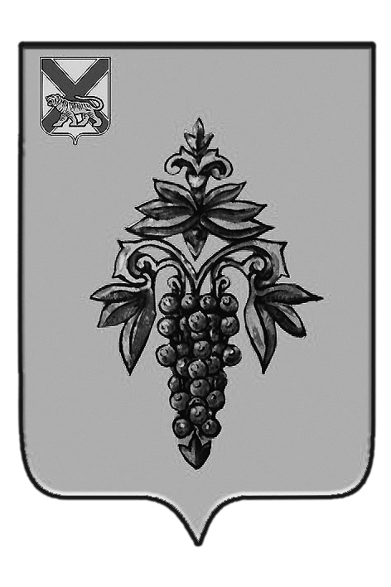

ДУМА

ЧУГУЕВСКОГО

МУНИЦИПАЛЬНОГО РАЙОНА

Р Е Ш Е Н И Е

От 17.03.2015г. |  |  | № 570
О признании утратившим силу решение Думы Чугуевского муниципального района от 31 мая 2007 года № 488 «Положение о создании, развитии и обеспечения охраны лечебно-оздоровительных местностей и курортов местного значения на территории Чугуевского муниципального района»

На основании статьи 16 Устава Чугуевского муниципального района, Дума Чугуевского муниципального района

РЕШИЛА:

1. Принять решение «О признании утратившим силу решение Думы Чугуевского муниципального района от 31 мая 2007 года № 488 «Положение о создании, развитии и обеспечения охраны лечебно-оздоровительных местностей и курортов местного значения на территории Чугуевского муниципального района».
2. Направить указанное решение главе Чугуевского муниципального района для подписания и опубликования.
3. Настоящее решение в ступает силу со дня его принятия.
Председатель Думы  Чугуевского муниципального района |  | П.И.Федоренко

ДУМА

ЧУГУЕВСКОГО

МУНИЦИПАЛЬНОГО РАЙОНА

Р Е Ш Е Н И Е

О признании утратившим силу решение Думы Чугуевского муниципального района от 31 мая 2007 года № 488 «Положение о создании, развитии и обеспечения охраны лечебно-оздоровительных местностей и курортов местного значения на территории Чугуевского муниципального района»

Принято Думой Чугуевского муниципального района
«17» марта 2015 года

Статья 1.
Признать утратившим силу решение Думы Чугуевского муниципального района от 31 мая 2007 года № 488 «Положение о создании, развитии и обеспечения охраны лечебно-оздоровительных местностей и курортов местного значения на территории Чугуевского муниципального района».

Статья 2.
Настоящее решение вступает в силу со дня его официального опубликования.

Глава Чугуевского  муниципального района |  | А.А.Баскаков
«20» марта 2015 г.
№ 570 – НПА

